
Fragenbogen

Fragen an Melkroboterhersteller
betreffend des
Automatisierten Tierdatenaustauschs
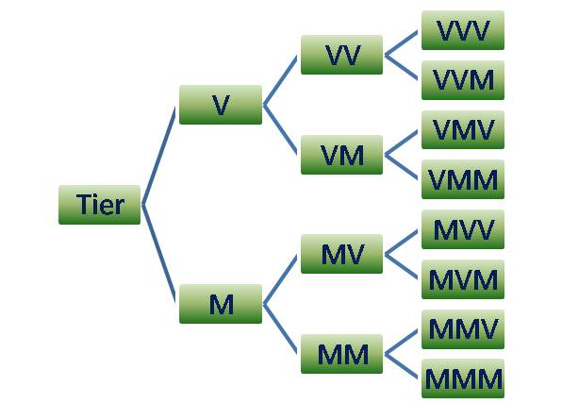
Peter von Rohr
FB EDV, Qualitas AG
Chamerstrasse 56, 6300 Zug
http://www.qualitasag.ch
peter.vonrohr@qualitasag.ch

Abkürzungen

Abk | Bedeutung
ATDA | Automatisierter Tierdatenaustausch
ASR | Arbeitsgruppe Schweizerischer Rinderzüchter
ATDA-ASR | Projekt zum automatisierten Tierdatenaustausch der ASR
API | Application Programming Interface
IP | Internet Protokoll
IPv4 | Version 4 des Internet Protokolls
IPv6 | Version 6 des Internet Protokolls

Vertraulichkeitserklärung
Die in diesem Dokument gemachten Angaben werden streng vertraulich behandelt.

Einleitung
Dieses Dokument enthält eine Liste von Fragen, welche im Zusammenhang mit dem Projekt zum automatisierten Tierdatenaustausch (ATDA-ASR) stehen. Die Fragen sind an die Hersteller von Melkrobotern gerichtet und sie betreffen gewisse technische Eigenschaften der Melksysteme. Als Grundlage für die hier gestellten Fragen haben wir einen gewissen Ablauf für den Datenaustausch zwischen Melksystemen und dem Informationssystem der Zuchtorganisationen bei Qualitas AG angenommen (siehe nachfolgende Abbildung).

Ablauf des Datenaustauschs
Wir nehmen an, dass sich der Datenaustausch in drei Abschnitte gliedern lässt.
- Datenbereitstellung und Datenexport auf dem Informationssystem der Melkanlage
- Datenübertragung vom Informationssystem der Melkanlage zum Informationssystem der Zuchtorganisationen
- Import der übertragenen Daten ins Informationssystem der Zuchtorganisationen bei Qualitas AG
Der dritte Abschnitt des Datenaustauschs ist unabhängig von den Gegebenheiten der einzelnen Roboteranlagen. Deshalb wird dieses Thema in diesem Fragebogen nicht weiter behandelt.
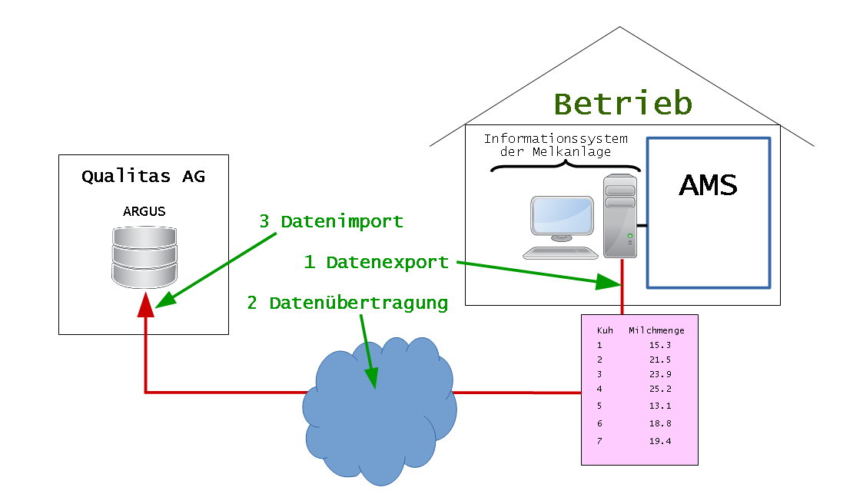

1 Datenbereitstellung

1.1 Architektur des Informationssystems der Melkanlage
Die vom Melkroboter gesammelten Daten werden in einem Informationssystem dauerhaft gespeichert. Für dieses Projekt (ATDA-ASR) sind in erster Linie die Milchmengendaten von grossem Interesse. Deshalb möchten wir mit dieser Frage einige Informationen zum Aufbau des Informationssystems der Melkanlage in Erfahrung bringen.

Frage 1: Wie sieht die Architektur des Informationssystems der Melkanlage aus?

Welche?

1.2 Hersteller der Datenbank
Verschiedene Hersteller von Datenbanken haben unterschiedliche Zusatzfunktionalitäten eingebaut. Deshalb ist es für das Projekt (ATDA-ASR) interessant, welche Datenbanken eingesetzt werden.

Frage 2: Von welchem Hersteller stammt die eingesetzte Datenbank?

Welcher?

1.3 Betriebssystem des Informationssystems der Melkanlage
Für den Datenaustausch werden gewisse Programme benötigt. Diese Programme müssen auf dem Informationssystem der Melkanlage installiert werden. Deshalb spielt das Betriebssystem des Rechners des Informationssystems der Melkanlage eine wichtige Rolle.

Frage 3: Welches Betriebssystem wird auf dem Rechner des Informationssystems
der Melkanlage eingesetzt?

Welches?

1.4 Exportfunktionalität
Bevor Daten ausgetauscht werden können, müssen diese zuerst aus dem Informationssystem der Melkanlage exportiert werden. Die folgende Frage thematisiert die Exportfunktionalitäten im Informationssystem der Melkanlage, welche für einen Datenaustausch schon nutzbar wären.

Frage 4: Welcher Typ von Exportfunktionalität existiert im Informationssystem
der Melkanlage?

2 Datenübertragung

2.1 Netzanbindung
Für den Datenaustausch zwischen dem Informationssystem der Melkanlage und dem Informationssystem der Zuchtorganisationen bei Qualitas AG braucht es eine Internet-basierte Verbindung zwischen diesen Informationssystemen. In den folgenden Fragen sind wir daran interessiert, etwas mehr über die Verbindung der Informationssysteme mit dem Internet zu erfahren.

Frage 5: Wie sieht die Verbindung des Informationssystems der Melkanlage
mit dem Internet aus?

Welche?

Frage 6: Welcher Version des IP-Protokolls wird verwendet?

2.2 Externe Programme
Je nach gewählter Art der Datenübertragung, sind wir darauf angewiesen, dass gewisse Softwareprogramme bereits auf dem Rechner des Informationssystems der Melkanlage installiert sind, oder dass Softwareprogramme von externen Anbietern installiert werden können. Anhand der folgenden Fragen möchten wir einerseits wissen, welche Programme schon vorhanden sind und ob die Möglichkeit besteht, zusätzliche Programme zu installieren.

Frage 7: Besteht die Möglichkeit auf dem Rechner des Informationssystems
der Melkanlage zusätzliche Programme zu installieren?

Welche?

Welche?

Frage 8: Welche Programme sind auf dem Rechner des Informationssystems der Melkanlage, abgesehen vom Betriebssystem und allen Programmen für die Melkanlage, schon installiert?

Welche?

3 Persönliche Angaben
Damit wir die Antworten für das Projekt (ATDA-ASR) zuordnen und auswerten können, bitten wir Sie uns die folgenden Informationen mitzuteilen.

Frage 9: Wie lauten folgende Angaben?
Name
Vorname
Firma
Ort
Datum

Vielen Dank für Ihre Mithilfe!!!

